逸歡旅遊-北海道瑞雪紛飛
米其林夜景‧雪の村‧東神樂五日
☒ 精選 行程 ☒

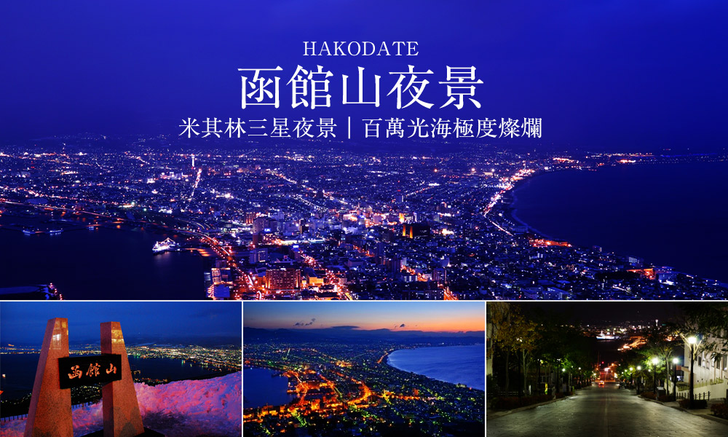

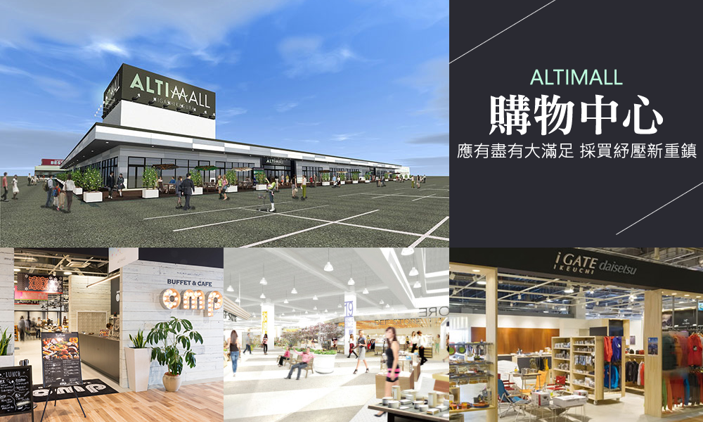

☒ 特色 飯店 ☒

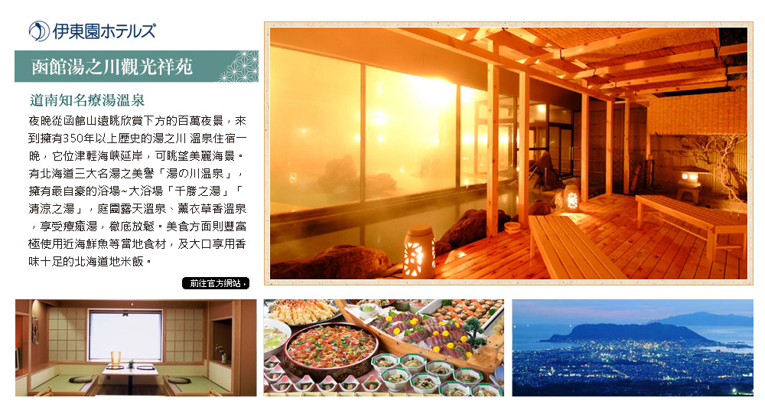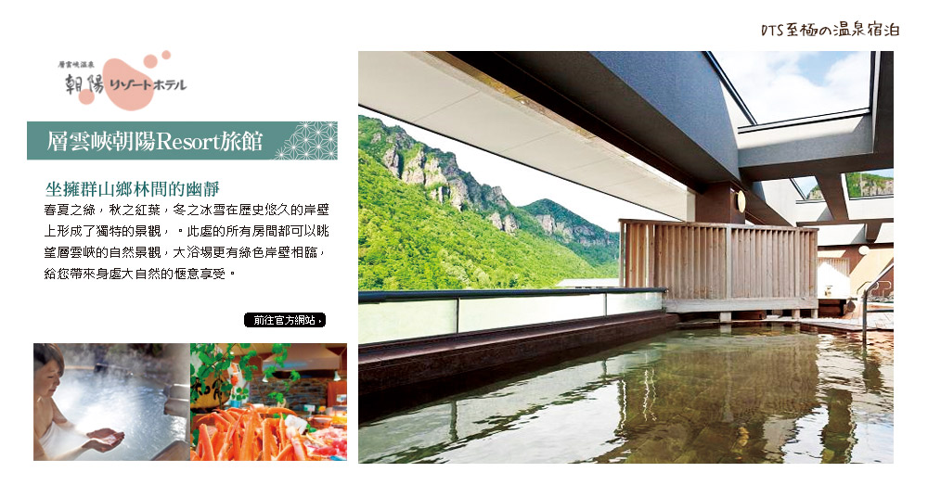

☒ 日期/航班 ☒

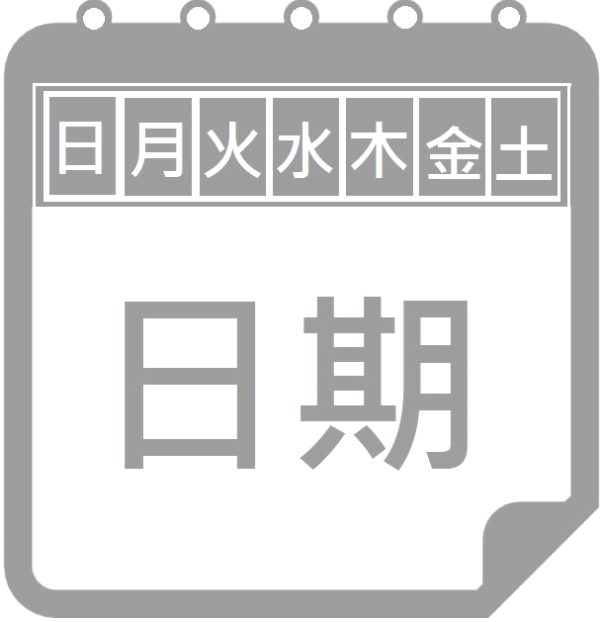 | 出發日期 | 107年12月28日~108年1月18日(每周五出發)
 | 暫定  航班 |  | IT236 06:45/11:10  IT239 13:35/17:40 | - 航空時間若有調整，以航空公司公告為主。

☒ 每日 行程 ☒

 |  | 桃園國際機場（第一航廈）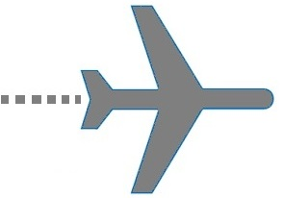函館空港／函館朝市／歷史廣場～金森洋物館、明治館／函館山米其林三星夜景～空中纜車(來回)／湯之川溫泉
 | - 函館百萬夜景~空中纜車，如因氣候不佳影響(大雨.大霧)或定期檢驗；纜車停駛，將退費用日幣900，敬請諸位貴賓體恤。謝謝！！
 | 湯之川觀光溫泉(或)湯之川啄木亭(或)大沼王子飯店(或)同級
 | 早餐 機上簡餐 午餐朝市自理  晚餐 新鮮素材和洋自助餐 (或)燒烤自助餐吃到飽
辦理出境手續，搭乘豪華客機直飛日本【函館空港】。
【函館朝市】函館港的傳統市場裡集中大小400多家水產店，形成了獨具特色的大型市場。市場內銷售剛卸船的墨魚、螃蟹、花鯽魚等各種海鮮製品，除可深入了解北國物產內容，體驗當地交易氛圍，更有機會自費品嚐各類當季鮮貨，例如美味的鮭魚卵與海膽。
【函館金森倉庫群、歷史廣場、明治館】函館歷史廣場是將舊倉庫群重新整理規劃成的複合式賣場。除了於中央大廳陳列懷舊照片，讓遊客緬懷這些老倉庫陪伴前人走過的漫漫歲月，亦設置函館啤酒館，巧用函館山地下水釀造的啤酒風味絕佳，非常值得一試。此外，歷史廣場還坐落著販售精美擺飾的浪漫館，以及富在地創意的手推車店舖，趁遊興逐一探索遊覽。既已來到歷史廣場，請順行前往海鮮市場與朝市購買新鮮漁獲與北海道特產，或於西波止場一邊享用美食，一邊感受宜人的港灣風情。
【函館山夜景】獲《米其林綠色指南日本》以最高榮譽三顆星推薦，表示此地夜景「值得專程前往一探究竟」。來自世界各地的遊客全年絡繹不絕，更證明了此處超人氣。璀璨夜景依四季變化各展風情，秋季天晴空氣明淨，視野更為遼闊；冬季街燈及五光十色的霓虹燈反射在街道潔白的積雪之上，為夜色增添繽紛光彩；在易於起霧的夏季，則可欣賞彷彿罩上面紗般的迷濛景致。函館山上不只可以觀賞夜景，日間登山可得更佳廣袤無際的視野，細細品味也有滿滿收穫。
【湯之川溫泉】是在北海道最早以前的溫泉地，溫泉療養場。泉的泉質量鈉•鈣氯化物泉(食鹽泉)最與多，功效出色。
 |  | 星型～五稜郭公園／大小沼國立公園（日本新三景之一）／昭和新山～山光水色～洞爺湖畔散策／美善之都～札幌車上觀光～經百年時計台～赤磚舊道廳／大通公園／自行前往狸小路商店街~電器商店街～★札幌白色燈樹節(每年11月下旬至翌年3月中旬)
 | - 白色燈樹節－地 點：大通公園（1丁目～8丁目）、南一條大道（南1條西1丁目～3丁目）、札幌站前大道（北4條～南4條） 照明時間：每年11月下旬至翌年3月中旬 16:30〜22:00  - 北海道祭典情報僅供參考，因行程順序或飯店住宿不同，調整當地雪祭參觀地點，故未能參加所祭典活動；敬請諸位貴賓見諒！！  - 如入住北廣島CLASSE飯店，造成旅客無法自行前往狸小路，則加贈前往北廣島三井暢貨園區，敬請見諒!!
 | THE B 札幌 SUSUKINO(或)札幌PREMIER中島公園(或)札幌APA RESORT(或)札幌國王香檳城堡(或)北廣島CLASSE (或)同級
 | 早餐 飯店內用 午餐 地雞釜飯定食＋噴火鍋(或)北國御膳定食  晚餐為方便逛街~晚餐敬請自理
【五稜郭公園】日本最初建成的西式城郭，自半空鳥瞰為五芒星狀，故命名為五稜。法國軍艦君士坦丁號副艦長指導設計下於江戶時代末期完工，周圍突出的各個稜角位置上設有炮台，從而消滅了炮火的死角，最大程度地發揮了近代兵器鐵炮的威力。後被日本政府列為特別史蹟，北海道遺產；1914年對外開放作為函館居民休憩的公園；四季風貌皆有動人之處。
【大小沼國立公園】道南有名的森林沼澤，美麗的火山湖，位於渡島半島東側，風景秀美。新日本三景之一的大沼，與周圍小沼、蓴菜沼以及大小126座島嶼、32處湖灣共屬大沼國定公園。大沼是駒嶽火山噴發生成的湖泊，彎曲複雜的湖畔線、泥石與熔岩堆積錯落的湖中小島，和背景駒嶽共構北海道難得一見的天然庭園景色；這些湖中島嶼由18座橋梁連接為散策路線，可近距離接觸此處豐富的生態環境。
【昭和新山】昭和18年(西元1943年)大地震引起有珠火山爆發隆起的斷層山嶺，短短兩年間407公尺的山忽地拔高，至今仍在成長中；紅褐色的山脈不斷冒出地熱白煙。
【洞爺湖】日本面積第九大的湖泊，在火山口湖中僅次於屈斜路湖和支笏湖位居第三，東西寛11公里，南北長9公里，南岸的洞爺湖温泉是北海道的溫泉勝地；是日本最北端的不凍湖。
【札幌時計台鐘樓】位於大通公園東方，是一棟美式木造雙層樓房，鐘樓在屋頂佇立，有如一個大煙囪；模仿當時美國中西部的流行結構作為建築發想。鐘樓的大報時鐘建於1878年，自西元一八八一年起至今從未間斷，札幌市民常聞鐘聲低頭校正手錶時間；時計台響鐘的音色歷久無變，長保詩意（行經車上觀光）。
【北海道舊道廳】建於1888年，磚瓦結構的外觀具有美式新巴洛克建築特徵。進入大門，池塘、樹木、花壇與古典風格的廳舍建築展示完美的結構設計。建築物內陳列記載北海道歷史的影像資料。廳址座落於現道廳(道政府)的高層大樓東側，今已被修繕保護起來。（行經車上觀光）
【大通公園】1.7公里的綠化園帶兩側聚集各大百貨，四季都有應景節慶活動，例如雪祭、白燈節、啤酒節等都以大通會場為主要展區；東端電視塔作為地標，四方延伸出12條街區，皆可依此為中心。
【狸小路商店街】分為7個區段，共兩百多家商店，是北海道最大的商店街，已有120年的歷史。早在明治年代，此區已是商家雲集的繁華街道，當時負責拉客的是脖子塗滿白粉宛如狐狸般樣貌的女孩，因此早期這裡被稱之為”狐小路”，後來才改為沿用至今的”狸小路”。
【白色燈樹節】作為裝扮初冬時節札幌的一道亮麗風景。從1981年大通公園2丁目廣場由一千個燈泡組成的燈節開始，燈節年年擴大規模充實內容，已經發展成為國內具有代表性的活動。
大通公園會場有表現宇宙及聖誕節的象徵主題等，南北方向以札幌站前通為會場，東西方向以南一條通為會場，街道兩旁的樹木被裝飾得光彩奪目。請盡情享受札幌光的藝術。
 |  | 北海道神宮／免稅店／小樽運河紅磚倉庫群~北一硝子館、音樂博物館、百年蒸氣時鐘／層雲溫泉
 | 層雲朝陽亭(或)層雲朝陽RESORT(或)層雲大雪(或)同等級
 | 早餐 飯店內用 午餐日式定食(或)小樽限定HOKKE +暖暖小鍋  晚餐 飯店豪華總匯迎賓晚宴地場直産の季節素材
【北海道神宮】圓山公園裡的北海道神宮是奉明治天皇詔令，祭祀開拓北海道的守護神、開拓之神；後於昭和39年增祀明治天皇作為第四柱神明，成為名副其實的「總鎮守」，亦即「總守護神」。被層層針闊混生林所環繞的神宮境內，除了杉、檜林蔭包繞，此地也是聞名的賞櫻名勝。
【免稅店】選購精美禮品，自用或回台饋贈親友。
【小樽運河】沿岸紅磚倉庫鱗次櫛比，印證小樽昔日媲美紐約華爾街的繁榮景象。隨著時代的發展，運輸川流於今已是具歷史價值的觀光景點；昔時座落兩側的倉庫及銀行，現以餐廳、商店或博物館之姿，向遊人重現浪漫風采。沿路豎立記錄小樽歷史的浮雕版畫、人物紀念碑，隨時也可遇街頭藝人獻技，不意間便會一頭撞進小樽獨特的古鎮風情。63盞煤油燈入夜後初上，與點亮燈火的倉庫群共釀復古的浪漫，令人癡醉。
【北一硝子館】此地以日本玻璃工藝聞名，除原創的玻璃製品，同時收藏來自世界各地玻璃製品，燈罩與飾品，個個都帶有溫馨，古雅的氣息；賣店有許多種玻璃手工藝品陳列供貴客自由選購。昔為倉庫，今為復刻再造的咖啡名所。
【音樂鐘館】欣賞館中各式各樣的上千音樂盒與音樂鐘收藏，同時聆聽精雕細琢觸擊出的優美旋律。
【層雲峽溫泉】從江戶時代開始，就廣為人知的北海道溫泉地之一，經過歷史長流仍屹立不搖的岩壁，因擁有春夏翠綠之美，秋日楓紅及冬雪景色，廣受不僅是日本國內，還有國外觀光客之注目青睞。而從大浴場裡也可觀賞岩壁之美，並可體驗彷彿身置自然中的悠閒氛圍。泉質：硫磺泉〈硫化氫型〉（中性‧低張性‧高溫泉）功效：高血壓‧動脈硬化等。源泉溫度：68℃。

 |  | 大雪山國立國家公園～日本百選瀑布～銀河.流星瀑布／旭川雪之村三合一~雪上泛舟.雪上香蕉船.壓雪車遊／東神樂購物商城／自由前往~平和通公園
 | - 雪上活動，為套裝行程，無法配合貴賓單項選擇，不克體驗，及受年齡限制不宜搭乘的孩童部分，恕無法退費，屆時敬請見諒！！雪上動力活動，為孩童安全考量，需大人陪同搭乘，懇請諸位貴賓配合！特此感謝！。如遇氣候因素雪場未開放，則改走其它雪場或冰的美術館。
 | 旭川ART HOTEL（或）旭川華盛頓（或）旭川ＲＯＵＴＥ ＩＮＮ（或）同級
 | 早餐飯店內用 午餐日式定食  晚餐為方便逛街~晚餐敬請自理
【銀河流星瀑布】流星瀑布自90公尺高處往下奔流，割劃一道如夜空流星拖曳出的軌跡，水量豐沛，氣勢壯偉；銀河瀑布則如絲綢般披掛在山壁上，既靜且緩地細膩流瀉，溫柔婉約。前者被比作男性是為雄瀑布，後者比作女性，雌瀑布；銀河、流星合稱夫妻瀑布，同居於層雲峽溫泉區內，日本百選瀑布之一。
【旭川雪之村】來到雪國，玩雪是一定要的!在這裡我們安排了各式雪上活動讓情侶們、小朋友們、家族們遊玩，像是壓雪車周遊、雪上香蕉船以及雪上泛舟（每人騎乘一回）。
【ALTI MALL東神樂商城】品種豐富的ALTIMALL購物中心內約有30個店鋪，時裝、雜貨、生活用品、家具等人氣的商品種類齊全，相鄰的生活用品購物中心BESTOM內設有藥妝店，各式商品一應俱全。
【平和通買物公園】100間以上的商店和飲食店聚集的商店街，據說是日本最初步行者專用道。商店街中還有百貨公司和咖啡館，即便花上一整天在此漫步也不會厭倦。在此還能品嚐到旭川的醬油拉麵等北海道獨特的美食，更是購買伴手禮的超人氣的觀光地點。

 |  | 旭川機場桃園國際機場（第一航廈）
 | 溫暖的家
 | 早餐 飯店內用 午餐 機上精緻套餐  晚餐 溫暖的家
最末，前往機場搭乘豪華客機飛返國門，互道珍重後，結束此次愉快的日本之旅。

☒ 注意 事項 ☒
- 不包含導遊、司機服務費每人每日新台幣三佰元及私人電視冰箱等花費。
- 飯店團體如遇單男或單女時會以三人房作業；
若單人報名，不能湊成雙人房時，請補房間差額。

_______________________________________________________________________________

本行程、班次時間及住宿飯店之確認以說明會資料為主，但將儘量忠於原行程。
若遇特殊情況將會前後更動或互換觀光點或退費處理，敬請見諒。
如遇大風雪、雪祭期間、交通擁塞、觀光點休假、住宿飯店調整或其他不可抗拒現象，則行程安排以當地導遊調整為主。
若離隊視同放棄，恕不退費敬請鑒諒。

